AO宁波海晖国际物流有限公司
进仓通知单（霞浦仓库）
TO:
ATTN:
=====================================================================
我司地址： 宁波市北仑区霞浦现代物流园区云台山路56号万纬物流园区
联系人： 电话：0574-86717309 86717305 传真：0574-86717312
送货信息
船名/航次： 提单号： 截关日：
总件数： 毛重： 体积：
货物最晚送抵仓库时间：
送货单位： 联系电话：
送货车号： 司机电话：
进仓编号：
品名 | 唛头 | PO# | SKU# | 体积 | 应送件数
注意事项：
- 仓库收货时间：08:00--23:30(打单截止时间22：00），送货人凭右上角的进仓编号送货入仓。
- 上述缺省栏内容，由发货人在进仓前填写完整，内容空白则仓库有权拒收货物。
- 唛头无法辩识的货物，或外包装变形、湿损的货物仓库有权拒收或暂收。
- 发货人送货时，如果每车有多种唛头款号的货物，请按照一定次序装车并提供相应说明。如果装车次序错乱而导致卸货时需要仓库分唛，仓库将收取RMB1元/箱的分唛费，并以送货司机在回单上的签字为准。
- 所送货物如在卸货、仓储、装箱时有特殊要求的，如食品、展览品、易碎品、高价值货请在备注栏内注明，食品、易碎品凭保函进仓。
- 附进仓线路图：所有进仓车辆统一从云台山路56号：万纬物流园区北门进入，西门出。
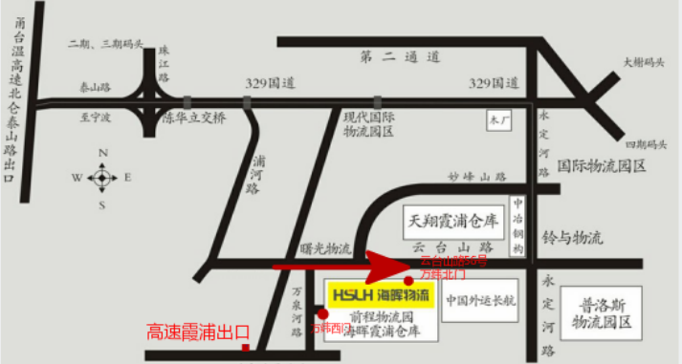
注意：请凭本通知在规定的时间内将货物送至我司仓库

